由于格式问题此试题可能会出现乱码的情况
为了方便您阅读请点击右上角的全屏查看
2018衡水市中考历史模拟试题
1、《人民日报》的“元旦社论”打上了鲜明的时代印记，成为民众了解党和国家政策的风向标。下列礼论发表于新中国成立初期的是（ ） ①②③④⑤
A、在伟大爱国主义旗帜下巩固我们的伟大祖国
B 把无产阶级文化大革命进行到底
C 在十五大精神指引下胜利前进
D 迎接新世纪的曙光
2、有关“最可爱的人”的说法不正确的是（ ）
A 代表人物有邱少云、黄继光
B 他们充满了爱国主义精神
C 取得了反侵略战争的胜利
D 取得了近百年来反对帝国主义斗争的第一次完全胜利
3、“宁愿自己牺牲，决不暴露目标，为了整体，为了胜利，为了中朝人民和全人类的解放事业，愿献出自己的一切。“履行了自己入党申请书中这一誓言的人物是（ ）
A 聂耳 Ｂ 冼星海 Ｃ 邱少云 Ｄ 王进喜
４、左宗棠收复新疆、西藏和平解放在统一多民族国家的发展历程中具有重要地位。两者取得成功的相同原因有（ ）
①得到了当地名族人民的支持和拥护②采取了正确的策略
③与当地地方政府达成了和平解放协议④进行了充分的军事准备
Ａ①②③ Ｂ③④⑤ Ｃ ①②④ Ｄ①③④
５（衡水中考历史）、１９５９年９月２１日，西藏自治区筹备委员会通过了《关于废除封建农奴主土地所有制 实行农民的土地所有制的决议》，决定把农奴主的土地和其他生产资料分配给农奴。这一决议的实施（ ）
Ａ使广大农奴成为土地的主人 Ｂ标志着祖国大陆获得了统一
Ｃ表明西藏农业合作化运动完成 Ｄ为一五计划开始执行奠定了基础
６、历史学家费正清说：“中国的革命正是由这样两种梦想推动着：一是爱国主义者想看到一个新中国傲立于世界民族之林；二是提高处于社会底层的农民的地位，消除古代旧有 的……社会差别。第一种梦想变为现实的标志是（ ）
Ａ 开国大典 Ｂ 加入ＷＴＯ Ｃ 澳门回归 Ｄ 承办ＡＰＥＣ
７、在歌曲《走进新时代》中有这样的歌词：“我们唱着东方红，当家作主站起来，我们讲着春天的故事，改革开放富起来……“中国人民当空作主站起来开始于（ ）
Ａ 中华民国成立 Ｂ 抗日战争胜利 Ｃ 三大改造完成 Ｄ中华人民共和国成立
８、我国开始采用公元纪年是在（ ）
Ａ 维新变法期间 Ｂ新文化运动期间 Ｃ中华民国成立时 Ｄ中华人民共和国成立时
９、２０１２年６月１４日美韩两国外长了防长参加的“2+2”会谈在华盛顿举行。美韩在会后发表的联合声明中敦促朝鲜“停止挑衅行为，履行义务和承诺，同时遵守1953年停战协定”。与“1953年停战协定”相关的战争是（ ）
A 土地革命战争 B解放战争 C抗日战争 D抗美援朝战争
10、毛泽东说：“我们不出兵，让敌人鸭绿江边，国内国际反动气焰增高，则对各方都不利，首先是对东北更不利，整个东北边防军将被吸住，南满电力将被控制。”这句话中的“敌人是指（ ）
A 英法联军 B美国侵略军 C八国联军 D日本侵略者
11、把握历史阶段特征有助于学好历史，下表反映了近现代史四个时期阶段特征的主题词，其中1949—1956年处应该填写（ ）
1894—1912 | 推翻帝制，走向共和
1927—1936 | 十年对峙，渐趋合作
1949--1956
1978—2001： | 改革开放，坚定不移
A 五四风雷，抗日烽火 B 民族独立，获得新生
C 国共对峙，走中抗日 D 星星之火，力挽狂澜
12、电影《建国大业》中有一个情节，新中国成立前夕，毛泽东、周恩来联名给留居上海的宋庆龄：“中山先生遗志迄今始告实现。至祈先生命驾北来，参加此一人民历史伟大的事业，并对如何建设新中国给予指导。”此信邀请宋庆龄参加的会议应该是（ ）
A第一届中国人民政治协商会议 B 内蒙古自治区成立大会
C第一届全国人民代表大会 D中国共产党第八次代表大会
13、“北平东站”“北平西站”的大字一夜间都改成“北京东站”“北京西站”了。与这一改变相关的会议是（ ）
A第一届中国人民政治协商会议 B 第一届全国人民代表大会
C中国共产党第一次代表大会 D 中国共产党第七次代表大会
14、1940年10月1日，在举世瞩目的开国大典上，29岁的华北军区乐队队长罗浪沉着地指挥着200名军乐队员，精神饱满地演奏了雄浑激昂的（ ）
A《黄河大合唱》 Ｂ《义勇军进行曲》 Ｃ《东方红》 Ｄ《没有共产党就没有新中国》
15、（衡水中考历史）“……以重庆大足县龙水地区为例，土地改革让农民得到了渴望已久的赖以生存的土地。出于对共产党领导的新政权的感激拥护，对美国的敌视心理……使广大农民乐于参军支前，从而直接推动了战争向有利于我方的方向发展。”以下说法不能在材料中体现的是（ ）
A 抗美援朝的胜利提高了新中国的国际威望
B 上述情境发生在“新中国的成立和政权的巩固”时期
C 材料反映了土地改革与抗美援朝胜利之间的关系在
D 土地改革与抗美援朝都巩固了新生的人民民主政权
16、自新中国成立以来，我党和政府时时刻刻关心着农民，关注着农业，不断调整农业政策，下面说法与建国初期土地改革的真实情况相符合的是（ ）
A农民甲说：“今年多收三五斗粮，还要向地主交租”
B农民乙说：“我们总算翻了身，成为土地的主人！”
C 农民丙说：“加入农业合作社就是好，集中力量办大事！”
D 农民丁说：“实行土地承包，收成比往年高很多！”
17、下表是某时期我国翻译外来著作情况简表，基最有可能出现于（ ）
类别 | 翻译人员所占比例 | 翻译俄文书籍比例
工程技术 | 58% | 38%——45%
人文与社会 | 14% | 38%——45%
A 大跃进时期 B 现代化建设新时期 C一五计划时期 D 文革时期
18、对联是中华民族的传统文化，下列对联反映我国“一五”计划成就的是（ ）
A 食堂巧煮千家饭，公社饱暖万人心 B 改革开放同添异彩，经济建设共展蓝图
C 一桥架长江南北畅通，三路通雪域汉藏同乐D 万里河山归人，五亿群众庆新生
19、刘少奇同志在一次大会的报告中指出：“从1953年起，我们有完全的必要在共同纲领的基础上前进一步，制定一个像现在向各位代表提出的这样的宪法。”这里“在共同纲领的基础上前进一步”指的是（ ）
A “双百”文革的提出和推行 B 第一部社会主义宪法的制定
C “第一个五年计划”的通过 D 和平共处五项原则首次提出
20、1954年周恩来总理在某次人民代表大会上指出：“在建设期间，工业发展的速度当然要 低些，但是1953年工业总产值仍然比1952年增加了33%。1954年预计现代工业的总产值将等于1949年4、2倍。”这次会议的哪一重大举措奠定了新中国民主政治的基础（ ）
A 通过了过渡时期总路线 B 通过了《中华人民共和国宪法》
C 开始实施“一五计划” D 做出了“优先发展重工业”的伟大决策
21、中共中央在《关于建国以来党的若干历史问题的决议》中指出：“在一个几亿人口的大国比较顺利地实现了如此复杂、困难和深刻的社会变革，促进了工农业和整个国民经济的发展，这的确是伟大的历史性胜利。”其中“深刻的社会变革”的指（ ）
A 中华人民共和国的建立 B 社会主义三大改造的基本完成
C 人民公社化运动的开展 D “四人帮”反革命集团被粉碎
22、（衡水中考历史）“我们都是搞革命的，搞革命的人最容易犯急性病，我们的用心是好的，想早一点进入共产主义。这往往使我们不能冷静地分析主客观方面的情况，从而违反客观世界发展的规律。”邓小平这一席话总结的是（ ）
A 第五次反“围剿”的教训 B “大跃进”和人民公社化运动的教训
C“文化大革命”的教训 D 三大改造的教训
23、阅读图表，导致我国工业工业产值和国家财政总收入在1967、1968年连续大幅度下降的原因是（ ）
《我国1966、1967年国民经济状况统计表》（部分）
 | 工业总产值（元） | 比上年增（减） | 国家财政总收入 | 比上年增加（减少）
1966年 | 2534亿 | +17.3% | 558.7亿元 | +24.4%
1967年 | 2104亿 | －10% | 419.4亿元 | －25%
1968年 | 2015.3亿 | －4.2% | 361.3亿元 | －13.9%
A一五计划尚未实施 B 三大改造尚未完成 C 大跃进运动的开展 D “文化大革命”爆发
24、“文章合为时而著”，高考作文题也能彰显时代精神，1956年全国高考作文题是《我生活在幸福的年代里》。这里“幸福的年代”的含义是（ ）
A 社会主义制度的建立使人民过上好日子
B “大跃进”运动使人民丰衣足食
C 人民公社化运动改善了人民生活
D 改革开放使人民走上致富之路
25、下图反映的是新中国在20世纪二六十年代农业状况，出现图中B点到C点这一变化的主要原因是（ ）
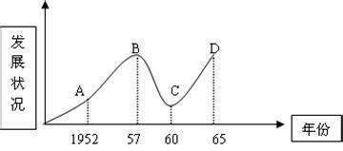
A 经济建设没有计划 B 自然灾害迅速蔓延
C “左”倾错误严重泛滥 D “文革”扩展到经济领域
以下为新中国成立以来我国粮食人均产量变化图，其中导致1962年我国粮食人均产量不增反减的主要原因是（ ）
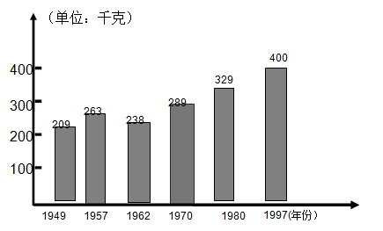

A 土地所有制的改革 B 严重的自然灾害
C “大跃进”和人民公社化运动 D 中苏关系的恶化
27.1953年下半年起，中国掀起了历史上第一次规模空前的选举热潮，对长期饱受封建专制 压迫，从未真正行使过选举权的老百姓来说，这是破天荒的事，这场“热潮”选举的是（ ）
A 政协代表 B 人大代表 C 村委干部 D 优秀党员
编制实施五年计划，是中国经济发展的一大特色。“二五”计划大起大落，历程曲折，各 年度的计划数字不断大幅度调整变化，最后并无定稿。导致这种情况出现的主要原因是（A）
A 经济建设指导方针的变化 B 人民群众建设社会主义的热情高涨
C 严重的自然灾害 D 中苏关系的日益恶化
29.（衡水中考历史）20世纪50年代，中国出现公私双方共同经营企业的新形式，并迅速在全国掀起公私合营的浪潮。“浪潮”是指（ ）
A 工商业的改造 B “大跃进”运动 C 人民公社化运动 D 农村合作化
新中国成立前，中国的土地制度极不合理。占乡村人口不到10%的地主和富农，占有70% —80%的土地，而占乡村人口90%的贫农、雇农和中农，却只占有20%——30%的土地，他们终年劳作，仍不得温饱。其反映了土地改革的（ ）
A 背景 B 内容 C 性质 D 影响

第二部分：非选择题部分。（共55分）
阅读材料，回答问题。（共13分）
材料一 一百多年的中国近代历史，既是屈辱的历史，也是抗争的历史，探索的历史，要解决的问题是独立、民主、富强，即反帝反封建和实现近代化（现代）。近代社会的变革……从旧民主主义革命到新民主主义革命，都是围绕这个主题进行的。
——摘自《中外历史问题八人谈：中国近代以来的变革》
材料二1949年9月，毛泽东在第一届中国人民政治协商会议上说：“……我们的工作将写在人类的历史上，它将表明：占人类总数四分之一的中国人从此站立起来了。……我们的民族将再也不是一个被人侮辱的民族了。”
——摘编自人民出版《复兴之路》
依据材料一，指出近代中国民主革命的主题。围绕这个主题，20世纪头20年，中国社会发生了哪些变革？（7分）

材料二中“中国人从此站立起来了”的标志性事件上什么？这个事件有哪些重大意义？（6分）

综合上述材料，说访问演出“民族独立”与“民族复兴”之间的关系。（2分）

32.（衡水中考历史）（9分）
1949年3月23日，毛泽东与其他领导人一起离开某地，乘汽车前往北平。毛泽东风趣地对周恩来说：“我们进京赶考去了。”周恩来笑着点头说：“我们应当都能考及格，不要退回来”毛泽东充满信心地笑道：“我们决不当李自成，我们会考个好成绩。”
概括说明毛泽东、周恩来谈话的背景。（2分）

进京后，在建国后的4年取得了哪些主要成绩？这些成绩有什么相同的意义？（5分）

这些成绩来之不易，当时我国面临的不利因素有哪些？（2分）

33.（11分）2013年，朝鲜核问题再一次引起了东北亚局势的紧张。作为近邻，中国密切关注朝鲜半岛局势，据此回答问题。
1）19世纪末，日本以朝鲜为跳板发动了哪次侵华战争？战争对中国产生了什么影响？（3分）

为维护亚洲和世界和平，20世纪50年代，新中国在朝鲜开展了哪场军事行动？其结果有怎样的历史意义？（6分）

面对当前复杂的朝鲜半岛局势，你认为中国政府该如何应对？（2分）

34.读图，回答问题：（8分）

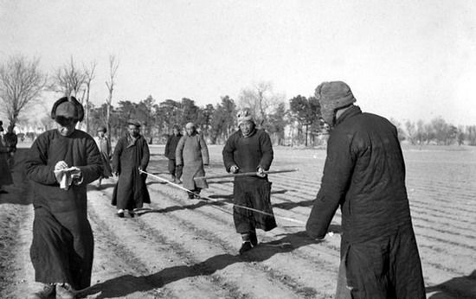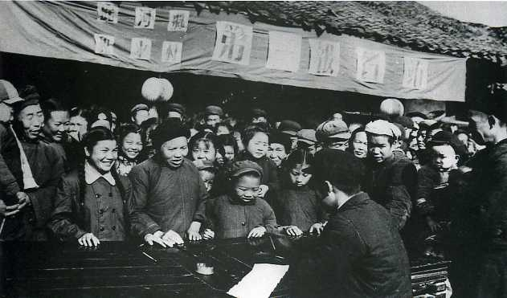
图一土地改革中的农民丈量土地 图二农民踊跃加入农业生产合作社
从农民与土地之间关系变化的角度指出这两幅图片体现的土地所有制分别是什么？（4分）

分别说明这两次变革在共和国的发展历程中有何重大意义？（4分）

35.（衡水中考历史）阅读材料，回答问题：（14分）
材料一：新中国从1949到1953年的大事记
1950年颁布《中华人民共和国土地改革法》
1951年，西藏和平解放
1952年土地改革基本完成
1953年朝鲜焦点协定签订
材料二：

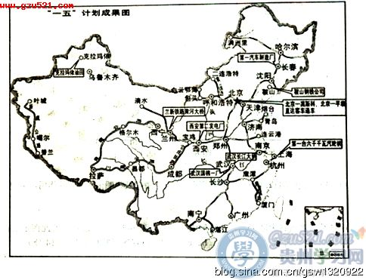
一五计划成就图
根据材料一，建国初期党和人民在政治、经济和军事上面临的主要任务。（6分）

两则材料所反映的史实之间有什么联系？（2分）

根据材料二及所学知识，分析一五计划时期我国经济发展特点。一五计划的完成有何影响？（6分）
衡水中考历史答案
1--5：ADCCA 6—10：ADBDB 11—15：BAABA 16—20：BCCBB
21—25：BBDAC 26—30：CBAAA
31答案：
1）主题：反帝反封建；实现近代化（现代化）（或独立、民主、富强）（3分）
辛亥革命，新文化运动（2分）
标志：中华人民共和国的成立。（2分）
意义：开辟了中国历史新纪元，结束了一百多年来被侵略被奴役的屈辱历史，真正成为独立自主的国家；中国人民从此站起来了，成了国家的主人。壮大了世界和平、民主和社会主义的力量，鼓舞了世界被压迫民族和被压迫人民争取解放的斗争。（4分）
3）民族独立是民族复兴的前提（2分）
32：答案：1）三大战役已经结束，国民党主力基本被消灭。（2分）
取得了抗美援朝战争的胜利，完成土地改革、和平解放了西藏；（3分）
意义：巩固了新生的人民政权（新中国政权）（2分）
3）经济基础薄弱，美国等一些帝国主义国家对中国采取敌视政策。（2分）
33答案：
1）甲午中日战争；使中国半场地化程度大大加深（3分）
抗美援朝战争；意义：保卫了中朝两国的安全和独立，巩固了新中国的政权，为新中国的经济建设赢得了一个相对稳定的和平环境。从根本上粉碎了美国的侵略，维护了亚洲和世界的和平，大大提高了新中国的地位和国际威望。（6分）
3）在维护国家利益的前提下，坚持朝鲜半岛无核化；反对各方任何激化矛盾的举动，劝和促谈，维护朝鲜半岛的稳定。推动联合国在维护半岛和平上发挥积极作用。（任一点合理意见即可，表达准确，2分）
34答案：1）农民的土地所有制；农民集体所有制；
2）彻底废除了我国存在了两千多年的封建土地制度；
社会主义制度在中国农村得以确立。
35答案：
1）政治：和平解放西藏；经济：进行土地改革；军事：抗美援朝，保家为国（6分）
西藏和平解放、土地改革的完成、抗美援朝战争的胜利为一五计划的实施创造了条件；（2分子结构
特点：重工业发展迅速，成就巨大；交通等基础设施建设发展迅速；初步建立独立了工业体系；农业增长相对缓慢等。（任一点既可）（2分）
一五计划的影响：同课本（4分）

